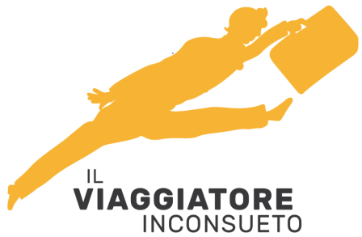**PROVENZA, ARTE CULTURA E…**  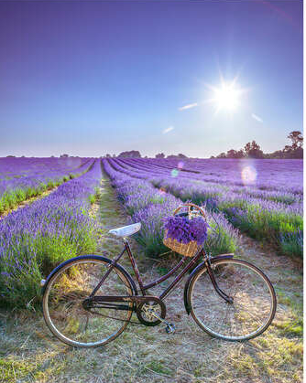

**DAL 22 AL 24 GIUGNO 2025**

Un week end indimenticabile fra le località più affascinanti della Provenza: **Aix en Provence**, la città delle mille fontane; **Isle-sur-la-Sorgue**, bellissima cittadina percorsa da diversi canali punteggiati da antiche ruote in legno, persiane colorate, e germani reali… ***l*Abbazia di Senanque**: questa fantastica abbazia cistercense circondata dai campi di lavanda è uno degli esempi più affascinanti di architettura monastica, un posto davvero magico. **Gordes:** meraviglioso villaggio arroccato su uno sperone di roccia è semplicemente spettacolare! **Roussillon**: qui le case e l’ambiente si confondono grazie alle tante sfumature rossastre e ocra della terra estratta dalle cave vicine. Il risultato è un villaggio dai mille colori, una tavolozza di colori e tonalità calde.

QUOTA INDIVIDUALE DI PARTECIPAZIONE (Min. 25 Partecipanti): EURO 550,00

Supplemento camera singola: EURO 150,00

La quota di partecipazione comprende:

* Viaggio in bus privato

* N. 2 notti hotel cat. 3*** sup. con trattamento di mezza pensione

* N. 1 mezza giornata di visita guidata ad Aix en Provence + 1 intera giornata Valle della Lavanda

* Assicurazione Medico Bagaglio Annullamento

Da pagare in loco: Ingressi, tassa di soggiorno e mance

Le prenotazioni dovranno pervenire entro il 25 gennaio p.v. con acconto di euro 150,00. Il saldo dovrà essere versato entro 15 Maggio 2025

**IL VIAGGIATORE INCONSUETO – Via Mazzini 1/B – 29015 CASTEL SAN GIOVANNI (PC)**

**Tel. 3382124709 – E-mail: info@ilviaggiatoreinconsueto.it**